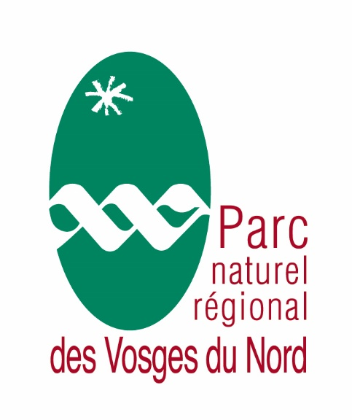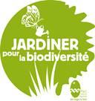

LA PETITE PIERRE, LE 16  mai 2018

**COMMUNIQUE DE PRESSE**

**Jardiner pour la biodiversité**

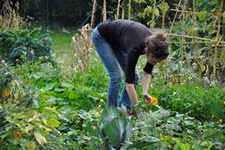

**La 6ème édition et 2ème édition transfrontalière du concours est ouverte !**

**Nos jardins peuvent être des paradis pour la flore et la faune sauvage. Le programme « Jardiner pour la biodiversité » met en valeur et accompagne les habitants qui font de la place pour la nature dans nos villes, nos villages et nos jardins.**

***Le Concours 2018 est ouvert !***

Vous êtes jardinier dans les Vosges du Nord ou le Pfälzerwald ?

Votre jardin est un écrin, un paradis de nature ... Qu’en pensent la flore et la faune locales ? Pour en avoir le cœur net, participez !

**>> Inscrivez-vous jusqu’au 1er JUIN 2018 sur** <http://bit.ly/Concoursjardin-WettbewerbGarten18>

Un expert prendra contact avec les participants pour une visite de présélection et pour apporter des conseils. Les jardins retenus seront visités par le jury en juin et juillet.

« Jardiner pour la biodiversité », le concours qui prime les jardins qui favorisent la biodiversité : utilisation d'arbres et plantes locales, maintien de petits habitats pour la faune, pratiques de jardinage sans pesticides, maintien de zones non fauchées ...

Pour toute informations, contactez le Parc naturel des Vosges du Nord au +33(0)3 88 01 49 59 ou le Naturpark Pfälzerwald  au +49 6325 95520.

Contact projet : Romy Baghdadi / 06 28 10 32 46 / [r.baghdadi@parc-vosges-nord.fr](mailto:r.baghdadi@parc-vosges-nord.fr)

En 2017, le concours à primé le jardin de M. et Mme Schauer à Wingen ! Presque un symbole pour cette première édition transfrontière, ce jardin est en France, mais cultivé par un couple originaire d’Allemagne ! A l’origine, une maison traditionnelle des Vosges du Nord et un terrain en friche. Suite à une rénovation de la maison respectueuse du patrimoine, le projet du jardin germe dans la tête des propriétaires. Le pré en friche est aménagé en jardin depuis 12 ans, petit à petit, massifs après massifs. De vieux arbres autochtones ornent le site et cadrent très bien avec l’esprit naturel des lieux. Les plantes sauvages y sont les bienvenues au milieu de plantes médicinales cultivées et sélectionnées. La remise des prix du concours 2018 aura lieu dans leur jardin le 23 septembre de 14h00 à 17h00.

***Le programme 2018***

**Des animations** : conférences, sorties natures, chantiers participatifs, formations et animations pour le grand public **de mars à septembre 2018 (programme ci-dessous)**. Le descriptif détaillé de chaque évènement se trouve dans le Carnet du parc (bit.ly/Carnetduparc2018). Les sorties jardins sont identifiables par le logo jardiner pour la biodiversité. Deux blogs relayent également les infos :

<http://jardinierpourlabidiversite.over-blog.com/>  
<http://www.pfaelzerwald.de/projekte/gaertnern-fuer-die-artenvielfaltjardiners-pour-la-biodiversite/>  
<http://www.gaerten-fuer-die-artenvielfalt.regioakademie.de>

***ANIMATIONS :***

* 22 avril : bourse aux plantes à Johanneskreuz (D)
* 15 juin : Apiday : Conférence sur l’apiculture à Durrenbach
* 16 juin : Apiday : Grande fête autour de l’abeille à Gunstett
* 14 avril / 12 mai / 9 juin : Apidays : Instants bzz à Gunstett
* 13 décembre : Le jardin en mouvement à Wingen-sur-Moder

17 juin : Jardin ouvert et programme cadre pour le jardinage écologique au Pfalzmuseum für Naturkunde à Bad Dürkheim (D)

Les mercredis de juillet à septembre : Découverte botanique et gastronomique à Bitche

***VISITS DE JARDINS***

* 26 mai : Potager et verger-biotope à Uttenhoffen
* 27 mai : Petit jardin dans un corps de ferme traditionnel à Zutzendorf
* 3 juin : Un jardin aux notes sauvages à Lohr
* 10 juin : Adapta-culture et préparations naturelles pour la santé du jardin à Phalsbourg
* 23 juin : Jardin « Les Joubarbes » à Rauwiller
* 24 juin : Plantes sauvages des prairies et gastronomie à Wingen
* 1er juillet : L’autonomie alimentaire et les récoltes sauvages à Rosteig
* 24 juillet : Un potager propre mais sans chimie à Mertzwiller
* 16 septembre : Diversité jardinée à Wissembourg
* 23 septembre : Remise des prix Concours transfrontalier « Jardiner pour la biodiversité » à Wingen (près Lembach)

Contact presse : Anne Eich / [a.eich@parc-vosges-nord.fr](mailto:a.eich@parc-vosges-nord.fr) / 06 27 51 20 94   
Contact projet : Romy Baghdadi / [r.baghdadi@parc-vosges-nord.fr](mailto:r.baghdadi@parc-vosges-nord.fr) / 06 28 10 32 46

